上火安全細則
上火安全細則的宗旨為保護觀眾、表演者及相關工作人員之安全，任何欲從事明火演出者皆須熟悉上火安全相關注意事項及基本知識，並時刻提醒自己明火表演具高度危險性，稍有不慎便可能釀成意外，任何活動主辦單位，都應自行注意、規劃相關安全措施，負起安全責任。
表演者需審視自己的技術決定表演內容，不得將明火表演視為練習機會嘗試不熟練的招式，枉顧自身及觀眾安危。同樣即使做為工作人員，也是表演維安的一份子，切勿跟觀眾一起欣賞表演，應隨時注意狀況，以嚴肅態度面對表演，全神貫注以預防意外發生甚至擴大。安全細則包括以下內容：人員配置與介紹、表演標準流程、火具安全、器材安全、服裝安全、場地安全、基本防護措施。
- 火舞
(一) 人員配置與介紹
˙表演人員：
於三角錐範圍內持火具進行演出，人數不限，但各人員間須保持適當安全距離。
˙上油人員：
於上油區為火具進行上油、點火及火具預熱流程，人數視場地大小和表演安排而定，至少一名。
˙滅火人員：
於滅火區為火具進行滅火流程，人數視場地大小和表演安排而定，至少一名。
˙維安人員：
於三角錐外圍對觀眾、行人及交通進行管理，避免非表演相關人員靠近明火，人數視場地大小而定，至少三名。
˙緊急狀況處理人員：
發生狀況立刻使用滅火器及水桶做出緊急處理，至少一名。
˙醫療人員：
使用醫療箱為傷者做傷口處理並做簡便的醫療包紮，至少一名。
(二) 表演標準流程
僅針對標準流程中之「到場地表演前」、「表演進行中」列出安全細則。
到場地表演前：
1.工作人員用角錐明確劃分出上油區、滅火區、表演區及觀眾區，且明火相關器材只能夠在上油區、滅火區和表演區之範圍內操作。
2. 上油區、滅火區及表演區，除了上油人員、滅火人員和表演人員外，閒雜人等皆不得任意靠近甚至出入。
3. 上油區、滅火區及表演區開始進行佈置後便須維安人員的管制，各之間通道皆須淨空。
4. 進行火具預熱前上油人員須先確保滅火區能夠順利進行滅火流程，並用小型水桶裝一桶七分滿的水。
5. 道具預熱時周圍1公尺須淨空，凡手持已點火之火具皆嚴肅面對，並注意觀眾安全及觀感，切勿隨意玩耍或是讓不具表演資格人員接觸道具。
6. 留意已點火道具之動向，凡使用明火中皆不得靠近油料以免誤燃。
表演進行中：
1. 所有人員須注意上油區、滅火區及表演區不得有閒雜人等進入，並隨時保持各通道間通行流暢。
2. 表演人員在表演過程中須與角錐保持至少1公尺距離以保持明火不會過於接近觀眾及工作人員。
3. 上油區和滅火區旁須安排滅火器、濕布及維安人員與緊急狀況處理人員，隨時應變緊急狀況。
4. 若火球纏手，請先冷靜將道具移開皮膚，再以毛巾沾水敷在傷處降溫，切勿以水潑灑，因水碰到高溫瞬間產生的水蒸氣可以高達數百度，會嚴重灼傷表演人員。
5. 須於表演之始對觀眾進行火舞安全宣導：
簡單的介紹煤油的燃點與特性，並提醒觀眾明火表演具有危險性，表演人員皆經過特殊訓練，未經指導請勿自行模仿或練習。
(三) 道具安全
光火藝術社的專業火具是使用Kevlar纖維，從國外進口，並有專利申請，可承受400度高溫，纖維不會被煤油火焰破壞，表演不會產生碎屑，一般可重複使用300～500次。
- 火棍：棍身使用長約90~145cm不等，管壁19x16mm (外徑x內徑)規格之鋁棍。於兩端每五公分處以不鏽鋼螺絲將Kevlar布料固定於鋁棍上，並以複雜的製工使螺絲被包覆在 Kevlar 布料之下，固定布料於棍身。並在中央處纏上約60cm長之握把布，一般狀態下表演者不會被鋁棍燙傷。
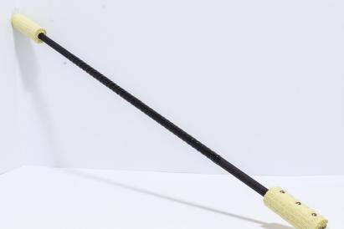
- 火球：主要使用猴子球和豆腐球，為使用鋼圈固定Kevlar布料之球狀具。火球燃燒部分離握把處之間有50cm以上之不銹鋼鱔魚鏈。握把部分 (handle)使用二縫線縫製，整體火球不會解體。鏈子有部分由快接環聯結，表演前需檢查快接環是否鎖緊。徒手轉到底再利用尖角鉗再轉1/8圈。
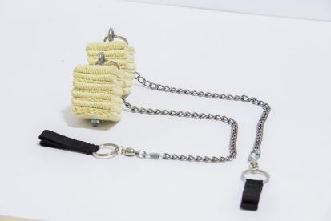
- 冷光花：冷光花是採用燃點較低的金屬粉末，經過一定比例加工而成的冷光無煙焰火，冷光花燃點低，燃點在60℃-80℃，外部溫度30℃-50℃，對人體無傷害。適用於舞台表演和各種造型設計。（普通焰火燃點在800℃-1200℃之間，燃燒時容易對人體造成傷害。）
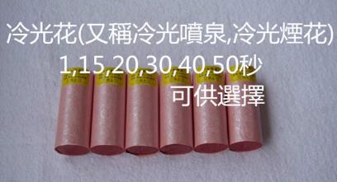

(四) 器材安全
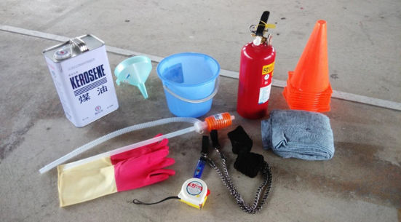
燃料：
火舞表演可以使用的燃料只有煤油和去漬油。煤油難點燃，不易著火，適合用在火舞道具中，去漬油非常易燃，且具有燃燒時間短、燃燒溫度高的特性，只適合拿來作為特效使用，因為危險性高，處理要更謹慎。油料目前只使用由中國石油公司所販售之煤油，煤油閃火點為55-100°C 間，自燃點更是高達210°C，在一般情況下不易點燃，一般用途做為清潔劑、燃料、煤油暖爐。
表演中若安排噴火的喬段，需備有可樂及大量飲用水。噴火結束後以可樂漱口並飲用大量飲用水，降低煤油對於口腔、食道、氣管的傷害。
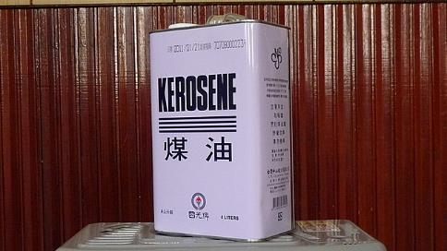
塑膠類器材﹕
表演過程長時間接觸煤油容易造成材質變化，應定期檢查塑膠類器材保存狀況，若嚴重變形即應該汰換。
滅火器材：
- 滅火器：凡進行明火表演、練習，現場皆須備有合格滅火器乙具，並且定期檢查壓力是否充足；外表是否有生銹、龜裂；核對滅火器種類、規格及數量是否符合規定；藥劑使用年限是否過期；插梢有無損壞或脫落現象；噴嘴有否阻塞； 是否貼有商檢局檢驗合格證明；滅火器外標示是否清楚易見。進行公開明火表演時，應有一名人員隨時在滅火器旁待命，以便緊急滅火。
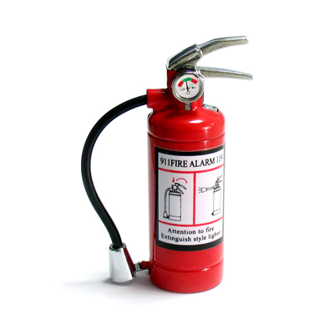
- 滅火布：
上油區應備有一般滅火用滅火布兩條做為火具下場後滅火用途，表演初須淋上大約200c.c.清水並隨時注意濕度，不可太乾以免在滅火過程中著火。另準備一條濕布做為緊急滅火用，並且進行公開明火表演時，應有一名人員隨時在濕布旁待命，以便緊急滅火。
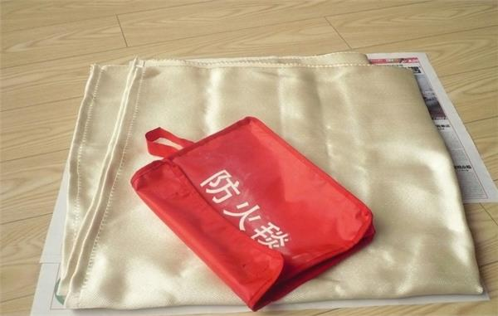
- 水桶：
一桶用以裝煤油，一桶用以裝清水。
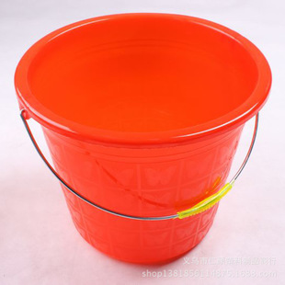

- 濕抹布
抹布沾水後擰乾至不滴水即可作為緊急滅火之用途。
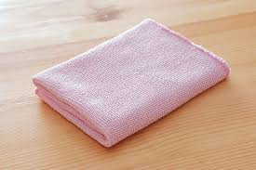
其他器材：
- 三角錐：
工作人員以三角錐區分舞台、上油區、滅火區以及觀眾席。
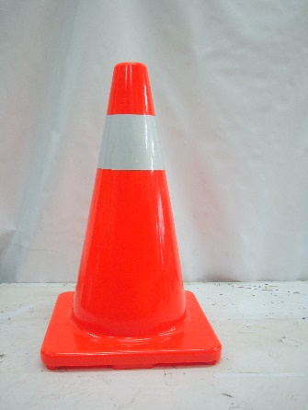
- 漏斗：
藉由漏斗倒入煤油桶以回收煤油。
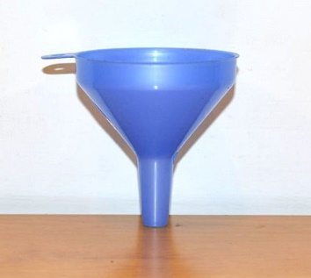
- 吸油器：
使用吸油器將煤油桶裡的煤油吸出，擠入水桶當中。
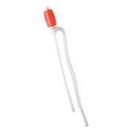
- 塑膠手套：
上油人員與滅火人員須配戴塑膠手套進行作業，上油人員可使用手套把火具上過多的煤油擰乾。
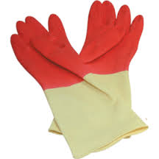
- 服裝安全
服裝一律禁止穿著人造纖維，必須穿著100% 純棉衣褲進行表演，因為人造纖維在接觸到高溫的瞬間會融化並附著在皮膚上，棉質衣物的纖維結構較密，火焰須停留更久才能燃起。進行明火練習、表演時頭髮可以沾水擰過之濕毛巾包覆，避免頭髮燒焦情況。
- 場地安全
現場設立角錐，角錐範圍大概為 1/4 個籃球場，每間距 4 個步伐放置一個角錐，以角錐規範和觀眾區保持 5 公尺的安全距離，並須有至少 5 公尺高的淨空區域。在靠近觀眾的角錐外側有維安人員佈署，隨時控制觀眾和表演舞台中心的距離，且備有滅火器及濕布，負責緊急滅火。
表演場地配置：
分成表演區、上油區、滅火區和觀眾區，並且安排明確動線，以防止燃燒中的火具接近油料。上油區內設有預熱區域，周圍一公尺須淨空；滅火區備有大量的水、滅火布、滅火器。
表演場地挑選：
- 草地：雖火舞表演對於草地不具太大威脅性，但仍須顧及觀眾觀感以及避免 任何可能發生之危險。
2. 磁磚：磁磚長時間受高溫可能會有破碎或爆炸的危險，而火舞表演中甩出些許的煤油容易造成場地過滑，應盡量避免。
3. 木質地板：容易起火。
4. 室內場地：燃燒煤油仍會產生大量煙霧，且現行法律明定禁止室內明火表演，應選擇空曠場地進行表演。
5. 柏油路：高溫可能使柏油熔化變滑，應小心謹慎。
6. 水泥地：以細孔水泥為最佳場地。

- 香舞
- 人員配置與介紹
˙表演人員：
於三角錐範圍內持火具進行演出，人數不限，但各人員間須保持適當安全距離。
˙點火人員：
於點火區為道具進行點火流程，人數視場地大小和表演安排而定，至少一名。
˙滅火人員：
於滅火區為道具進行滅火流程，人數視場地大小和表演安排而定，至少一名。
˙維安人員：
於三角錐外圍對觀眾、行人及交通進行管理，避免非表演相關人員靠近明火，人數視場地大小而定，至少三名。
˙緊急狀況處理人員：
發生狀況立刻使用滅火器及水桶做出緊急處理，至少一名。
˙醫療人員：
使用醫療箱為傷者做傷口處理並做簡便的醫療包紮，至少一名。
- 表演標準流程
僅針對標準流程中之「到場地表演前」、「表演進行中」列出安全細則。
到場地表演前：
1.工作人員用角錐明確劃分出點火區、滅火區、表演區及觀眾區，且明火相關器材只能夠在點火區、滅火區和表演區之範圍內操作。
2. 點火區、滅火區及表演區，除了點火人員、滅火人員和表演人員外，閒雜人等皆不得任意靠近甚至出入。
3. 點火區、滅火區及表演區開始進行佈置後便須維安人員的管制，各之間通道皆須淨空。
4. 滅火區須備有小型水桶裝一桶七分滿的水。
5.凡手持已點火之道具皆嚴肅面對，並注意觀眾安全及觀感，切勿隨意玩耍或是讓不具表演資格人員接觸道具。
6. 留意已點火道具之動向，凡使用明火中皆不得靠近油料以免誤燃。
表演進行中：
1. 所有人員須注意點火區、滅火區及表演區不得有閒雜人等進入，並隨時保持各通道間通行流暢。
2. 表演人員在表演過程中須與角錐保持至少1公尺距離以保持明火不會過於接近觀眾及工作人員。
3. 點火區和滅火區旁須安排滅火器、濕布及維安人員與緊急狀況處理人員，隨時應變緊急狀況。
4. 須於表演之始對觀眾進行火舞安全宣導：
提醒觀眾明火表演具有危險性，表演人員皆經過特殊訓練，未經指導請勿自行模仿或練習。
- 道具安全
- 束香
將100～150支線香用膠帶由下往上邊轉邊纏繞，使香頭部分須呈現散開狀，避免整束香燃燒。
- 香扇
將1～5支線香固定於扇子股架上，若使用塑膠材質的扇子，線香可燃部分須超過扇面，以免扇子起火燃燒。
- 器材安全
- 滅火器：凡進行明火表演、練習，現場皆須備有合格滅火器乙具，並且定期檢查壓力是否充足；外表是否有生銹、龜裂；核對滅火器種類、規格及數量是否符合規定；藥劑使用年限是否過期；插梢有無損壞或脫落現象；噴嘴有否阻塞； 是否貼有商檢局檢驗合格證明；滅火器外標示是否清楚易見。進行公開明火表演時，應有一名人員隨時在滅火器旁待命以便緊急滅火。
- 水桶：
將已點燃之線香放入水桶以進行滅火的動作。
- 三角錐：
工作人員以三角錐區分舞台、上油區、滅火區以及觀眾席。
- 服裝安全
服裝一律禁止穿著人造纖維，必須穿著100% 純棉衣褲進行表演，因為人造纖維在接觸到高溫的瞬間會融化並附著在皮膚上，棉質衣物的纖維結構較密，火焰須停留更久才能燃起。進行明火練習、表演時頭髮可以沾水擰過之濕毛巾包覆，避免頭髮燒焦情況。
- 場地安全
現場設立角錐，角錐範圍大概為 1/4 個籃球場，每間距 4 個步伐放置一個角錐，以角錐規範和觀眾區保持 5 公尺的安全距離，並須有至少 5 公尺高的淨空區域。在靠近觀眾的角錐外側有維安人員佈署，隨時控制觀眾和表演舞台中心的距離，且備有滅火器，負責緊急滅火。
表演場地配置：
分成表演區、點火區、滅火區和觀眾區，並且安排明確動線，以防止燃燒中的道具接近其他易燃物。滅火區備有大量的水及滅火器。
表演場地挑選：
- 草地：雖明火表演對於草地不具太大威脅性，但仍須顧及觀眾觀感以及避免 任何可能發生之危險。
2. 磁磚：磁磚長時間受高溫可能會有破碎或爆炸的危險，應盡量避免。
3. 木質地板：容易起火。
4. 室內場地：線香燃燒會產生大量煙霧，且現行法律明定禁止室內明火表演，應選擇空曠場地進行表演。
5. 柏油路：高溫可能使柏油熔化變滑，應小心謹慎。
6. 水泥地：以細孔水泥為最佳場地。

- 防護措施
明火表演可能造成的傷害一般為燒(燙)傷及切割傷，可能因為表演過程中接觸到火具金屬部分而造成一度、淺二度燒燙傷，屬較為輕微之傷害，而深二度甚至更嚴重者送醫處理。活動主辦人員備有輔大醫院電話，若有緊急狀況發生，立即聯絡消防局及救護車。在場邊準備4公升之清水及醫藥箱，降低表演者受傷的風險並用以應付其他突發狀況。
基本處理方式：
醫藥箱基本配備：
- 燒燙傷： (1)水桶 (2)生理食鹽水 (3)燙傷藥膏uburn (4)各尺寸無菌紗布 (5) 3M膠帶 (6)網紗
2. 切割傷： (1)生理食鹽水(2)優碘(3)棉棒(4)紗布(5) 3M膠帶(6) Ok繃(7)抗生素藥
一級燒(燙)傷：
症狀：患部紅、熱、痛，但無水泡形成。
常見傷害：曬傷。
護理法：沖冷水冷卻後以氧化鋅軟膏或凡士林塗抹，約四天痊癒。患部絕不可以抹洗肥皂沐浴乳，洗澡時沖冷水即可。發癢時可以拿塑膠袋裝10℃左右冷卻水冷敷，千萬不可搔抓或浸冷水，否則會發炎。
※ 曝曬過度的皮膚，千萬不要用任何清潔用品，留下曝曬後產生的自體油脂，那是最好的保護層。
二級淺燒(燙)傷：
症狀：患部紅、熱、痛，起水泡。
常見傷害：熱油濺傷、菜湯、洗澡水燙傷或嚴重的曬傷等。
護理法：需立即沖冷水約30分鐘降溫，冷卻後用乾淨浴巾穿蓋送醫，大約需 8~9 天才會痊癒。
※ 迅速沖冷水降溫還是會痛一個多小時，絕對不可以冰敷！若採用冰敷則除了燒燙傷外還會凍傷，患部會產生灼熱加上刺痛感長達4~5小時以上，千萬不可嘗試。
※ 二級淺燒(燙)傷以下之傷口，表皮應盡量保留，若有水泡只要以消毒過之針尖刺破表皮，讓組織液流出即可，不要將水泡表皮撕下以免發生感染。請依照正確之治療方式處置傷口。
受傷隔天患部開始由紅轉黑。
→第二、三天表皮神經不會痛，換藥清創時勿使表皮脫落。
→第四天起表皮神經回復痛覺，若受傷部位在膝蓋以下時，疼痛感更加劇烈。
→至第八.九天新的表皮細胞生成，可以棉花棒按壓患部測試痛感，若不痛即可將表面黑皮剝離或剪除。
→繼續治療ㄧ至兩天，保護新生成之嫩皮。
→癒後保養。
1.嫩紅皮→以面霜或乳液塗抹，保持新皮不乾燥。
2.若有局部未癒之傷口，則在局部繼續治療。
3.約十天左右若有黑色素沉澱之色瘢，可以藥膏淡化痕跡，約3～6個月可完全消失。

傷害意外處理標準流程
壹、活動應備資料
一、輔大軍訓室連絡電話：(02)29052885、(02)29023419
二、輔大附設醫院聯絡電話：(02)29052009
三、輔大附設醫院電子信箱：fjuhospital@mail.fju.edu.tw
四、119
備註：若在外表演，應備有場地負責人之聯絡電話
貳、傷害意外
若不幸發生傷害意外，事發當下由活動幹部及教具經驗的表演相關人員成立事故應變小組指揮現場，並於事發二十四小時內公開發布道歉聲明，其中必須包括事發經過、現場處理、善後責任、檢討等事宜，必須整理傷害記錄供校方調查了解，並主動通知校方活動相關人員。
以下依照可能發生之意外類型分類，說明各種情況之標準處理流程：
一、造成學校財產重大損失，例如火災
立即中止活動並撥打119，然後通報軍訓室前來協助處理。現場工作人員應協助引導附近觀眾遠離火災現場，靜待專業人員前來處理。待現場災害清除後，總召及一名表演負責人應配合校方調查，其餘人員由現場表演相關人員領導進行善後，並進行活動檢討以於二十四小時內公開發布道歉聲明。
二、造成觀眾嚴重傷亡，二級以上燒燙傷或者大量出血
立即中止活動並撥打119，然後通報校方軍訓室前來協助處理。醫療小組及一至兩名表演相關人員先為受傷之觀眾做適當之緊急處理，待救護車抵達後由一至兩名非總召幹部陪同受傷之觀眾就醫。總召配合校方調查，其他幹部在現場狀況穩定後當場道歉，現場工作人員依幹部指示立即進行場地復原。場地復原後全體人員由活動副召領導進行活動檢討以於二十四小時內公開發布道歉聲明。陪同就醫人員待狀況穩定後應連絡現場人員，以利整理傷害記錄提供校方調查了解。
三、造成觀眾輕微傷勢，一級燒燙傷或無明顯外傷、擦傷
立即停止該場表演，醫療小組及表演人員前去了解傷勢並處理。活動幹部當下道歉，進行安全宣導並停止活動十分鐘後再繼續進行。若當天晚上第二次發生傷害事故，中止活動。
四、造成表演人員嚴重傷亡，深二級以上燒燙傷或者大量出血
立即中止活動並撥打 119，然後通知校方軍訓室前來協助處理，現場表演相關人員須進行安全宣導，陳述事發經過並整理傷害記錄供校方調查了解，並主動通知校方活動相關人員。
五、造成表演人員輕微傷勢，無明顯外傷、擦傷、一及淺二級燒燙傷
若在表演人員能順利完成表演之控制範圍內，則於表演人員下場後由醫療小組立即檢查傷勢並處理。

六、其他可能發生之傷害意外
(1) 表演人員服裝不慎燃起，現場備有滅火布及滅火器並有專人控管之；同時所有維安人員舉高雙手向表演人員示警，並暫停表演，待滅火人員滅火後再行開始，若表演人員有輕微受傷則應做傷害紀錄。
(2) 倘若滅火布因操作不慎而造成滅火布燃起，必須使用滅火器撲滅火勢，進行安全宣導並停止活動十分鐘後再繼續進行表演。
(3) 若現場因任何意外造成滅火器具不足，則立即中止活動並向觀眾說明。
(4) 若表演人員因物理傷害或是其他不確定因素(如：抽筋)造成無法繼續表演，則終止該場表演，並觀察表演人員狀況。

輔仁大學學生活動上火確認表(火舞)
活動名稱
日期 |  | 時間 |  | 地點
表演人員：
上油人員：(至少一人)
滅火人員：(至少一人)
維安人員：(至少三人)
緊急狀況處理人員：(至少一人)
醫療人員：(至少一人)
※活動當日與主辦單位確認相關工作人員名單，並於報到前於現場簽名在姓名後方，確認完畢相關工作事項。
火安檢查確認表
<一>環境 |  |  |  |  |  |  | 確認
1.場地是否濕滑？
2.場地空間是否足夠？
3.周遭是否有易燃物？
4.有無突發危險性之可能？
5.表演區設置安全無慮。
6.上油區設置安全無慮。
7.滅火區設置安全無慮。
表演負責人簽名:_________________
<二>安全器材 |  |  |  |  |  | 數量 | 確認
1.滅火器
2.防火布(滅火布)
3.水桶
4.三角錐
5.急救箱
6.濕毛巾
7.塑膠手套
8.煤油
9.吸油器
10.漏斗
表演負責人簽名:_________________

<三>人員 |  |  |  | 確認
1.人員現場身體健康狀況是否正常無異狀？
2.人員是否有心臟病、高血壓、氣喘等不適合參與此項活動之病史？
3.上火人員是否已有正確火安觀念？
4.對於突發狀況之狀況模擬是否能正確應對？
5.表演相關工作人員是否已學會急救處理及消防措施？
6.表演相關工作人員是否皆以就位？
表演負責人簽名:_________________
緊急狀況處理人員(簽章) |  | 活動總召  (簽章)

<四>場地配置圖
表演負責人簽名:_________________
緊急狀況處理人員(簽章) |  | 活動總召  (簽章)

行政指導老師(簽章)__________________活動主辦單位(簽章)__________________

輔仁大學學生活動上火確認表(香舞)
活動名稱
日期 |  | 時間 |  | 地點
表演人員：
點火人員：(至少一人)
滅火人員：(至少一人)
維安人員：(至少三人)
緊急狀況處理人員：(至少一人)
醫療人員： (至少一人)
※活動當日與主辦單位確認相關工作人員名單，並於報到前於現場簽名在姓名後方，確認完畢相關工作事項。
火安檢查確認表
<一>環境 |  |  |  |  |  |  | 確認
1.場地是否濕滑？
2.場地空間是否足夠？
3.周遭是否有易燃物？
4.有無突發危險性之可能？
5.表演區設置安全無慮。
6.點火區設置安全無慮。
7.滅火區設置安全無慮。
表演負責人簽名:_________________
<二>安全器材 |  |  |  |  |  | 數量 | 確認
1.滅火器
2.水桶
3.三角錐
4.急救箱
表演負責人簽名:_________________

<三>人員 |  |  |  | 確認
1.人員現場身體健康狀況是否正常無異狀？
2.人員是否有心臟病、高血壓、氣喘等不適合參與此項活動之病史？
3.上火人員是否已有正確火安觀念？
4.對於突發狀況之狀況模擬是否能正確應對？
5.表演相關工作人員是否已學會急救處理及消防措施？
6.表演相關工作人員是否皆以就位？
表演負責人簽名:_________________
緊急狀況處理人員(簽章) |  | 活動總召  (簽章)

<四>場地配置圖
表演負責人簽名:_________________
緊急狀況處理人員(簽章) |  | 活動總召  (簽章)

行政指導老師(簽章)__________________活動主辦單位(簽章)__________________

